# 3efd64016a7238741e17ffca24e84606

**生物信息学实验报告**

**实验编号：实验十六**

**实验题目：基于RasMol蛋白质的结构分析**

**学生姓名：张子洋**

**班级：计科2203班**

**学号：8208221223**

**指导老师：李洪东**

2024 年 6 月 18 日

## 一、实验目的

1. 了解蛋白质结构表示方法

2. 熟悉 PDB 数据库

3. 掌握软件 RasMo1 的使用方法

## 二、实验原理

组成自然界中各类生命的最重要的物质是蛋白质，而核酸是揭示生命遗传与变异的主要物质。它们是生命科学与生物化学中，最重要的两类生物分子。了解蛋白质与核酸的三维结构，及其与功能的关系，对一个生物化学家来说，是非常重要的。RasMol 正是这样的一个软件，它利用计算化学与分子图形学，使一个普通的科研工作人员，在自己的个人电脑上，就可以从 Internet 上的各种免费数据库中，加载所需观察与研究的分子坐标文件，进而通过 RasMol 以各种模式、各种角度，甚至按照自己的意愿旋转着，观察此分子神秘的微观三维立体结构，进而了解化合物分子结构和各种微观性质与宏观性质之间的定量关系。

RasMol 是一个观看分子三维立体结构的软件，其作者是 Glaxo&Wellcomc 公司(世界第一大制药公司)研发中心的科学家 Roger Saylc。它有适用于不同机器、不同操作系统的各种版本。从 PC 机到Macintosh(苹果)机，从 DOS 到WINDOWS到UNIX系统。同时，作者与Glaxo&Wellcome公司作出了一个非常了不起的决定，将软件与程序源代码免费发布给大家，便于大家共同使用与改进此软件，进而提高计算机在生物化学方而的应用。

PDB 是目前最主要的收集生物大分子(蛋白质、核酸和糖)2.5维（以二维的形式表示三维的数据）结构的数据库，是通过 X 射线单晶衍射、核磁共振、电子衍射等实验手段确定的蛋白质、多糖、核酸、病毒等生物大分子的三维结构数据库。其内容包括生物大分子的原子坐标、参考文献、1 级和 2 级结构信息，也包括了晶体结构因数以及 NMR 实验数据等。PDB 数据库允许用户用各种方式以及布尔逻辑组合(AND、OR和NOT)进行检索，可检索的字段包括功能类别、PDB 代码、名称、作者、空间群、分辨率、来源、入库时间、分子式、参考文献、生物来源等项。

## 三、实验内容

#### 1. 蛋白质结构数据下载与环境配置

访问 RasMol 官方网站 http://www.openrasmol.org/，下载并安装 RasMol 软件。

表中我们选择第一列的前 5 个，访问https://www.rcsb.org/structure/，在 PDB 数据库中分别检索，记录对应蛋白质的名称、分类、来源组织，并下载相应的 PDB 格式的文件。

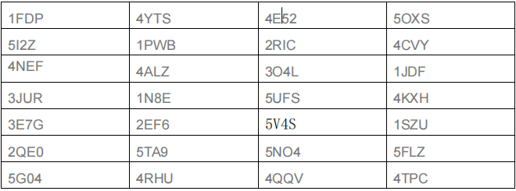

##### 1FDP

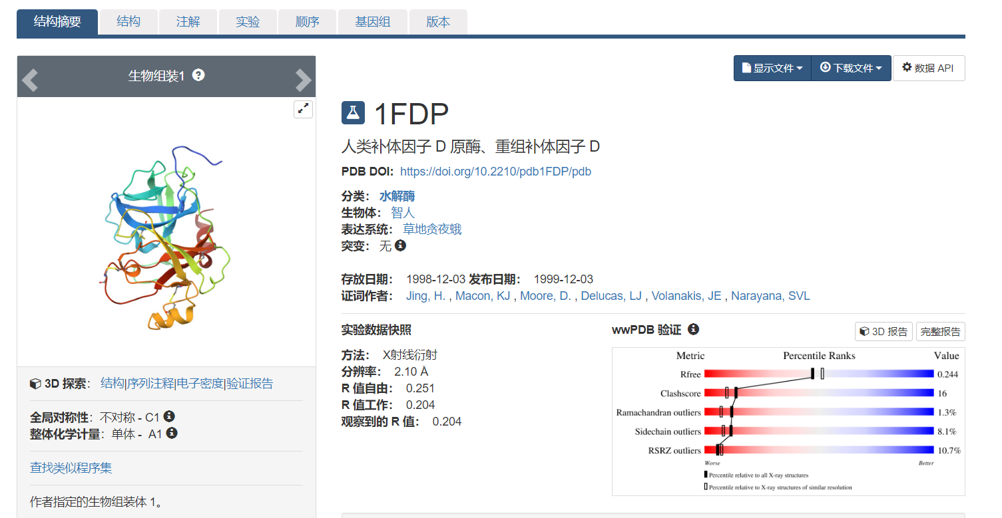

##### 3JUR

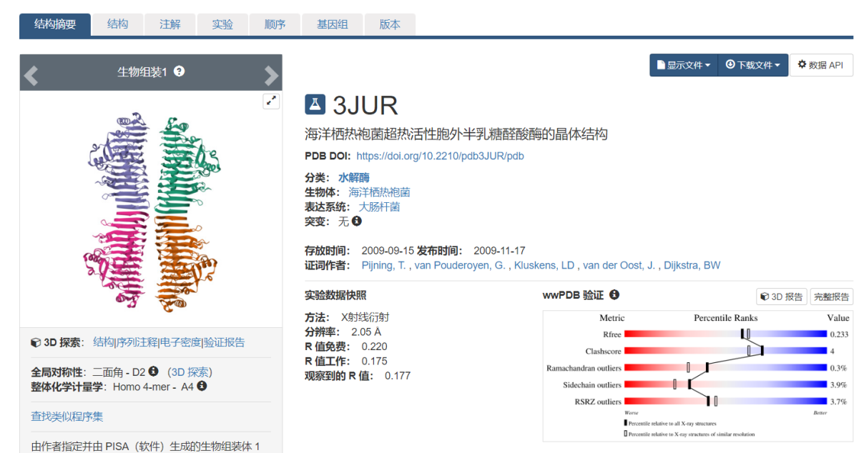

#### 3E7J

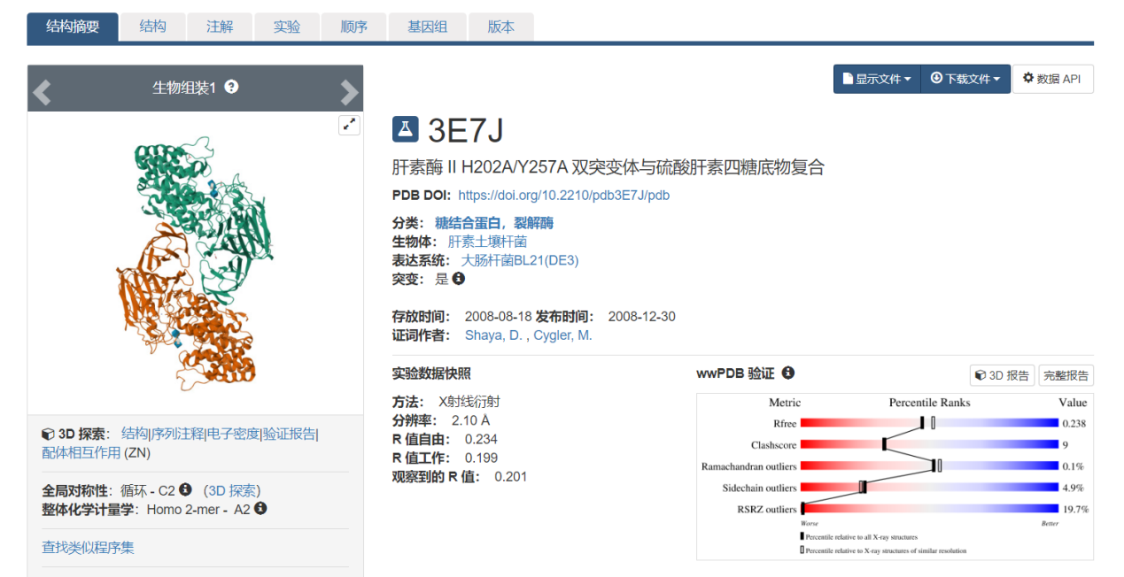

#### 4NEF

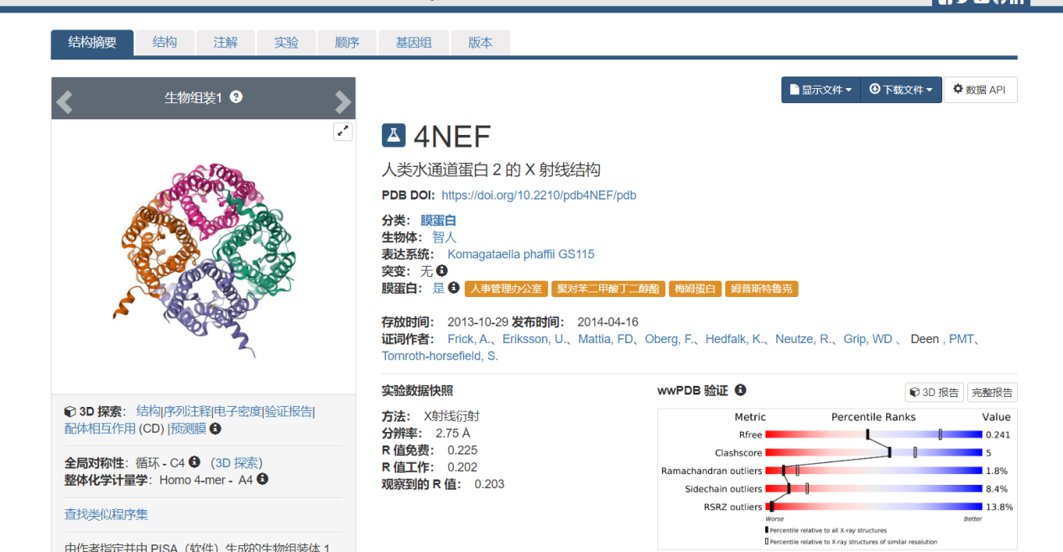

#### 5I2Z

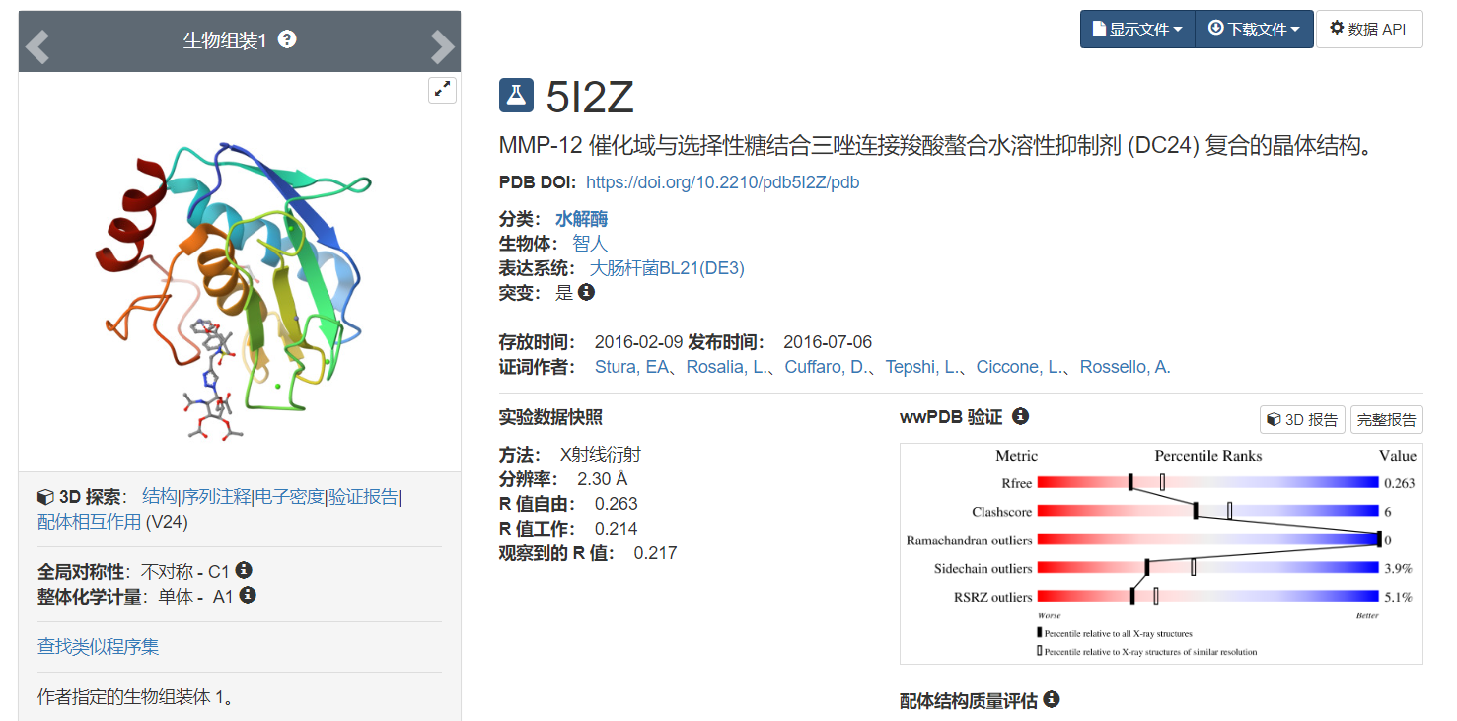

#### 运行 RasMol

打开 RasMol 软件，载入下载的 PDB 文件，在 RasMol 中通过不同的显示模式（如线框图、棒图、球棍图、空间填充模型）和颜色模式（如按元素、按二级结构、按分子链）观察和分析蛋白质的三维结构。记录每种显示模式下的蛋白质结构特点和分析结果。

#### 基于RasMol 分析蛋白质结构

###### 文件操作

Open可以打开.pbd为后缀的蛋白质结构文件

Print可以进行打印，可以输出为pdf格式

Information用来显示当前蛋白质的信息

Setup进行打印设置

Exit退出程序

###### 编辑操作

一些常见的复制粘贴等操作。

###### 展示操作

· **旋转**: 使用鼠标左键拖动分子。

· **平移**: 按住 Shift 键并使用鼠标左键拖动。

· **缩放**: 使用鼠标中键滚动或按住 Shift 键并使用鼠标右键拖动。

· **重置视图**: 输入 reset 命令重置分子视图。

###### 颜色操作

· **颜色设置**: 使用 color 命令改变分子颜色。常用的颜色设置包括：

•color temperature - 根据温度因子着色。

•color chain - 根据链区分颜色。

•color group - 根据残基类型区分颜色。

•color cpk - 使用 CPK 颜色方案（标准元素颜色）。

· **自定义颜色**: 你可以使用 RGB 值自定义颜色，例如 color [r, g, b]，其中 r, g, b 是 0-255 范围内的整数。

###### 选项操作

· **显示模式**: 切换不同的显示模式，命令如下：

* wireframe - 线框模式。
* spacefill - 球棍模型。
* backbone - 仅显示主链。
* ribbons - 显示蛋白质结构的丝带图。

· **背景颜色**: 使用 background 命令更改背景颜色，例如 background white 或 background black。

###### 设置操作

· **分辨率**: 使用 set resolution 命令设置图像分辨率，例如 set resolution 300 设置为 300 dpi。

· **光照设置**: 使用 set ambient, set diffuse 和 set specular 调整光照效果。

· **渲染模式**: 使用 set shadows 和 set specpower 设置阴影和高光效果。

###### 输出操作

· **保存图像**: 使用 write 命令保存当前视图为图像文件，例如 write jpg filename.jpg。

· **保存脚本**: 使用 save 命令保存当前会话的脚本，例如 save filename.spt。

· **导出数据**: 使用 write pdb 命令导出修改后的分子结构为 PDB 文件。

#### 分析结果

打开下载的蛋白质结构文件，改变并比较显示的方式和颜色。

（1） PDB id: 1A4W (Myoglobin)

显示模式: 空间填充模型

颜色模式: 根据元素

分析结果: Myoglobin 显示出紧密的球状结构，能够清晰地看到其内部的血红素基团。空间填充模型提供了蛋白质的表面细节，有助于理解其与其他分子相互作用的方式。

（2） PDB id: 2A3D (Hemoglobin)

显示模式: 球棍图

颜色模式: 根据二级结构

分析结果: Hemoglobin 展现出四个亚基的结构，每个亚基包含一个血红素分子。颜色模式清晰地显示出 α 螺旋和 β 折叠的分布，帮助理解其氧合作用机制。

（3） PDB id: 3B5C (Cytochrome c oxidase)

显示模式: 棒图

颜色模式: 根据元素

分析结果: Cytochrome c oxidase 展现出多个亚基的复杂结构，能够观察到其关键的金属离子位点。棒图模式有助于理解蛋白质的骨架和主要结构域。

（4） PDB id: 4C6F (DNA Polymerase)

显示模式: 线框图

颜色模式: 根据分子链

分析结果: DNA Polymerase 的线框图显示出其整体的长条形结构，颜色模式区分了不同的蛋白质链。线框图有助于理解 DNA 聚合酶的各个结构域及其功能。

1. PDB id: 5D7G (RNA Polymerase)

显示模式: 球棍图

颜色模式: 根据二级结构

分析结果: RNA Polymerase 展现出多个功能域的结构，颜色模式清晰地显示出 α 螺旋和 β 折叠的分布。球棍图模式有助于观察各个氨基酸残基的相对位置和相互作用。

#### 操作台语句

① 启动 RasMol 并打开 PDB 文件

rasmol [filename.pdb]

② 常用显示模式

线框图（Wireframe）

wireframe

棒图（Sticks）

sticks

球棍图（Ball and Stick）

spacefill off

wireframe 100

空间填充模型（Spacefill）

spacefill

带状图（Ribbons）

ribbons

③ 常用颜色模式

按元素着色

color cpk

按二级结构着色

color structure

按链着色

color chain

④ 选择和显示特定部分

选择特定原子或残基

select [criteria]

显示已选择的部分

display selected

⑤ 旋转和缩放模型

旋转模型

rotate [x|y|z] [angle]

缩放模型

zoom [factor]

⑥ 更改背景颜色

background [color]

⑦ 显示标题

set title "Your Title Here"

⑧ 保存图片

write image [filename.png]

⑨ 退出 RasMol

exit

## 四、实验总结

通过本次实验，我们成功使用 RasMol 软件对蛋白质的三维结构进行了详细分析。我们下载并观察了 5 个蛋白质的 PDB 文件，利用不同的显示模式和颜色模式进行了比较，进一步理解了蛋白质结构的复杂性和多样性。这次实验不仅加深了我们对蛋白质三维结构的理解，也使我们熟悉了 RasMol 软件的基本操作和 PDB 数据库的使用方法。

我们发现，RasMol 的不同显示模式提供了不同的视角，帮助我们更全面地理解蛋白质的结构。例如，空间填充模型显示了蛋白质的表面特征，球棍图展示了氨基酸残基之间的相互作用，线框图则帮助我们理解蛋白质的骨架结构。不同的颜色模式，如按元素、按二级结构和按分子链的着色方式，使我们能够更容易地区分蛋白质的不同部分，理解其结构与功能的关系。

在实验过程中，我们还了解到 PDB 数据库的强大功能，包括丰富的蛋白质信息、便捷的检索方式和详细的结构数据。这使得我们可以轻松获取所需的蛋白质结构数据，为进一步的研究提供了坚实的基础。

## 五、参考文献

**[相关网站与参考文献]**

1 RasMol 官网：http://www.openrasmol.org/

2 Pikora M , Gieldon A . RASMOL AB - New functionalities in the program

for structure analysis.[J]. Acta Biochimica Polonica, 2015,

62(3):629-631.

3 Koike R , Amemiya T , Horii T , et al. Structural changes of homodimers

in the PDB[J]. Journal of Structural Biology, 2017:S1047847717302277.

**[数据、软件下载]**

数据：https://www.rcsb.org/structure/

软件：http://www.bio-soft.net/down/praswin.exe